Частное общеобразовательное учреждение

средняя общеобразовательное учреждение

«Независимая школа»

исследовательский проект

Краски своими руками

Направление: Из чего это сделано?

Работу выполнила

Суханова Алиса

ученица 4 класса

Руководитель

Сикера В.В.

учитель начальных классов

г. Петрозаводск

2023

Оглавление

введение3

Теоретическая часть4

практическая часть6

заключение7

список источников8

приложения9

**Введение**

На вопрос: «Любишь ли ты рисовать?» – большинство ответят, не задумываясь: «Да!». Почему так? Я сама занимаюсь в изостудии и мне это очень нравится…

Я очень люблю рисовать **красками акварелью и гуашью**, эти **краски** можно купить в любом магазине.

И мне стало интересно: как появились краски? Какая краска была самой первой?  Можно ли изготовить экологически чистые краски в домашних условиях? Будут ли они отличаться от магазинных?

Я решила найти ответы на эти вопросы. Определила тему моего исследования: «Краски своими руками». Наметила цель исследования: узнать, как появились краски и получить естественные красители дома. Поставила перед собой следующие задачи:

1. Изучить историю возникновения красок.

2. Опытным путём определить подходящие продукты для получения краски в домашних условиях.

3. Провести эксперименты и сформулировать выводы.

4. Полученными красками сделать рисунки.

И выдвинула гипотезу: Я предполагаю, что краски можно изготовить самостоятельно в домашних условиях, но они будут отличаться от магазинных.

Методы, которые использовались при написании работы:

1. Изучение литературы по данному вопросу.

2. Получение консультации у руководителей исследования.

3. Практическая работа.

**Теоретическая часть**

Я начала с того, что обратилась к толковому словарю и выяснила значение слова КРАСКА[1]:

1. Вещество, придающее тот или иной цвет предметам, которые оно покрывает или пропитывает. Зеленая краска. Масляные краски. Акварельные краски. Краска для шерсти.
2. обычно мн. ч. (кра́ски, -сок). Тон, цвет, колорит.
3. обычно мн. ч. (кра́ски, -сок) перен. Выразительные средства речи, музыки, сценического искусства и т. п.
4. Румянец. Краска стыда.

В своей работе я буду использовать первое значение.

Из научной литературы, я узнала, что появление красок и рисование, относится к доисторическим временам. Краски были известны задолго до того, как появились письменные сообщения о них. Красочные изображения на стенах пещерных жилищ до настоящего времени сохранились в относительно хорошем состоянии. Некоторые из них существовали за 15 тысяч лет до нашей эры.

Изучив литературу, я узнала, что в древние времена художники делали краски из различных растений, глины разных цветов и даже животных и насекомых. Художники брали то, что было под рукой: масло, мёд, яйцо и смешивали с **красителями**.

Основа любой краски — пигмент, т. е. краситель. Все пигменты, а соответственно, и краски по их происхождению можно разделить на две основные группы: искусственные и природные (естественного происхождения), а последние в свою очередь разделяются на органические (полученные из растений и животных) и минеральные.

Разные связующие вещества, которые склеивают между собой частички пигмента в однородную красочную массу, дают краски с разными названиями. Добавили в пигмент слабый растительный клей или мёд – и получилась акварель – нежная, прозрачная краска. Краску эту разводят водой - отсюда и название, ведь «аква» – по латыни «вода». А если в пигмент добавить непрозрачные белила (белую краску) и клей – получится гуашь, краска, которая образует плотную поверхность. Очень прочная краска получится, если пигмент смешать с яйцом – её называют темперой. На основе растительных масел готовят масляные краски. До девятнадцатого века [художники](https://infourok.ru/go.html?href=http%3A%2F%2Fpaintinglessons.ru%2Findex.php%3Ftitle%3D%25D0%25A5%25D1%2583%25D0%25B4%25D0%25BE%25D0%25B6%25D0%25BD%25D0%25B8%25D0%25BA%26action%3Dedit%26redlink%3D1) сами готовили [масляные краски](https://infourok.ru/go.html?href=http%3A%2F%2Fpaintinglessons.ru%2F%25D0%259C%25D0%25B0%25D1%2581%25D0%25BB%25D1%258F%25D0%25BD%25D1%258B%25D0%25B5_%25D0%25BA%25D1%2580%25D0%25B0%25D1%2581%25D0%25BA%25D0%25B8_%25D0%25B4%25D0%25BB%25D1%258F_%25D1%2580%25D0%25B8%25D1%2581%25D0%25BE%25D0%25B2%25D0%25B0%25D0%25BD%25D0%25B8%25D1%258F_%25D0%25B6%25D0%25B8%25D0%25B2%25D0%25BE%25D0%25BF%25D0%25B8%25D1%2581%25D0%25B8) в своих мастерских. С тех пор прошло много времени, и производители красок настолько усовершенствовали процесс их производства, что по качеству и по удобству в работе, готовые краски намного превосходят краски, приготовленные вручную. Но изготовление красок в домашних условиях - это достаточно простой процесс, который позволяет художнику полностью контролировать состав краски.

Выяснив состав красок, узнав о процессе их приготовления, я поняла, что смогу сделать некоторые краски сама.

**Практическая часть**

Прежде чем приступить к изготовлению красок, я провела опрос среди учащихся нашей школы, чтобы понять:

1. Любят ли ребята рисовать?
2. Как они считают, можно ли сделать краски в домашних условиях?
3. Можно ли сделать краски из фруктов, овощей, зелени?

Результаты опроса представлены в приложении. Было опрошено 54 человека. Большинство ребят дали положительные ответы.

Проанализировав статьи в научно-популярной литературе и Интернет-ресурсы, я нашла множество различных способов приготовления красок.

Эксперимент 1.

Я решила попробовать с пищевыми красителями. Для этого нам понадобится совсем чуть-чуть ингредиентов: пищевые красители и вода.

1. Для начала возьмём ёмкость с водой и пищевой краситель.
2. Добавим в воду краситель. (Он смотрится в воде очень красиво.)
3. Тщательно размешиваем.
4. Получаем краски.

Если сделать много красок, то можно нарисовать много красивых картин!

Эксперимент 2.

Поэкспериментирую с овощами, зеленью, фруктами. Берем свёклу, морковь, петрушку.

1. Необходимо все натереть или мелко нарезать.
2. Отжать сок.
3. Краски готовы!

Эксперимент 3.

Попробуем ягоды. Я взяла калину и чернику. Их сок может превратиться в краски! Получается нарисовать ярко!

Эксперимент 4.

А теперь – древесный уголь. Даже создавать ничего не надо – все создала природа! А рисовать можно с удовольствием!

Если вы хотите последовать моему примеру, несколько советов вам помогут получить наибольший эффект.

- готовые краски лучше хранить в холодильнике в стеклянной посуде из тёмного стекла или в тёмном прохладном месте;

- не следует готовить краски в большом количестве, потому что они долго не хранятся;

- добавьте чуточку своей любви, доброты и фантазии!

**Заключение**

Наша гипотеза подтвердилась. Некоторые краски можно сделать в домашних условиях. Полученные нами краски имеют преимущества и недостатки: экологически чистые, недорогие, имеют естественные цвета, но нет ярких цветов и их неудобно хранить.

 И, наконец, работа с красками, которые вы приготовили самостоятельно, доставляет огромное удовлетворение и удовольствие!

ЖИВИТЕ В МИРЕ ЯРКИХ КРАСОК!

**Список источников**

1. Словарь русского языка: В 4-х т. / РАН, Ин-т лингвистич. исследований; Под ред. А. П. Евгеньевой. — 4-е изд., стер. — М.: Рус. яз.; Полиграфресурсы, 1999
2. Алексеева В. В. Что такое искусство? – М.: Советский художник, 1973
3. <http://lkmprom.ru/analitika/istoriya-vozniknoveniya-krasok/>
4. <https://www.istmira.com/drugoe-razlichnye-temy/17615-istorija-krasok.html>
5. <https://iskusstvu.ru/electronnoe_uchebnoe_posobie/1_1_iskusstvo_pervobytnogo_obwestva.html>
6. <https://studref.com/478402/kulturologiya/istoriya_krasok>
7. Сайт "Искусство живописи" // [www.painting](https://clck.yandex.ru/redir/nWO_r1F33ck?data=NnBZTWRhdFZKOHQxUjhzSWFYVGhXU09uc0dvaGF0cTRjQlFxQk5UVGY2ZmNXVXNFdWFHdUJ3YzlnWTkwMk9IZTBOekE2TjNKZ1pTR2pjOXNCMDh5TnBLb05LajlLN1BXd0w3LWhBNTRuUWc&b64e=2&sign=d1822aabfe735675242fd5cb5cf62893&keyno=17)art.ru//

ПРИЛОЖЕНИЕ 1

АНКЕТИРОВАНИЕ (количество опрошенных – 54 человека)

1. Любишь ли ты рисовать?



1. Как ты думаешь, можно ли создать краски в домашних условиях?



1. Можно ли сделать краски из цветов, фруктов и овощей?



ПРИЛОЖЕНИЕ 2

Эксперимент 1

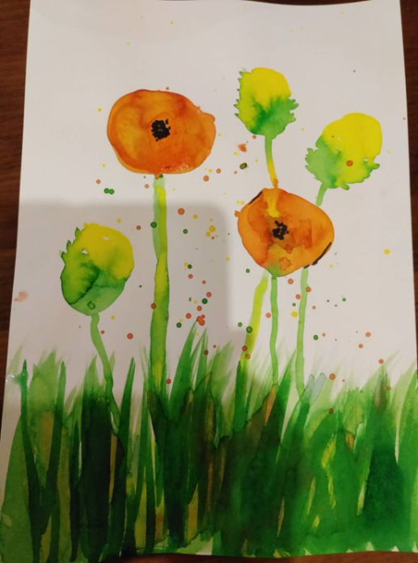

Эксперимент 2

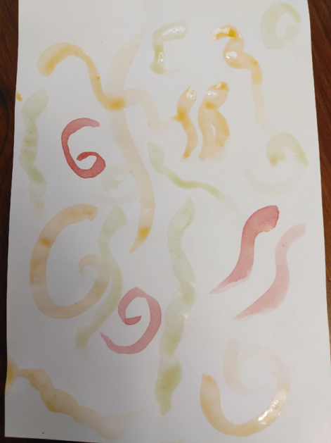

Эксперимент 3

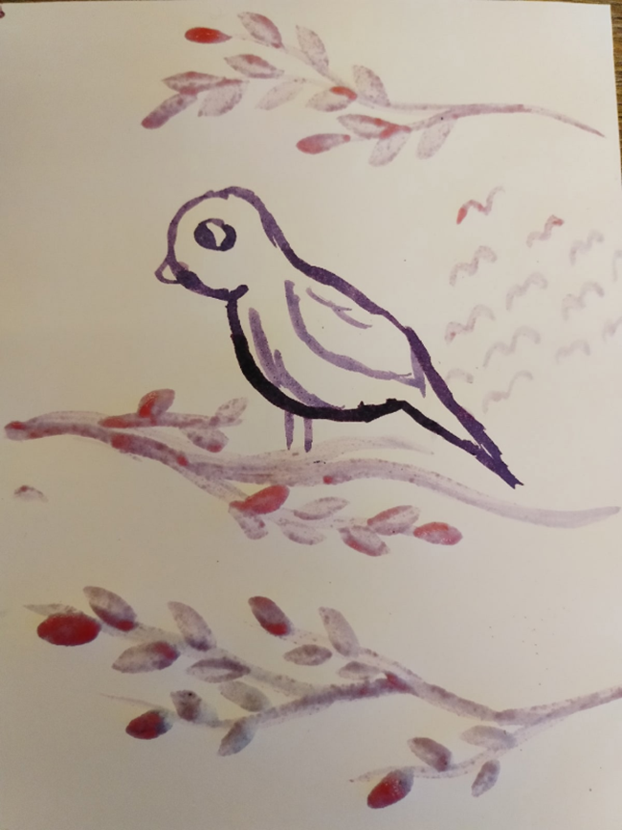

Эксперимент 4

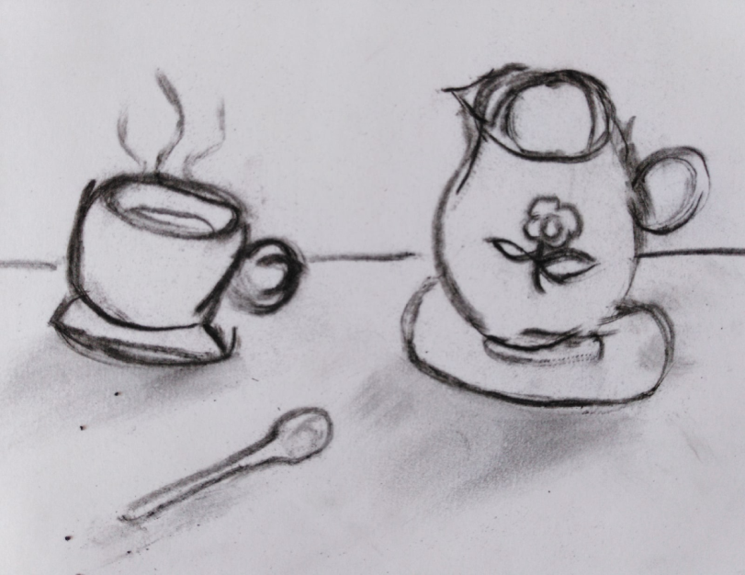

1. Словарь русского языка: В 4-х т. / РАН, Ин-т лингвистич. исследований; Под ред. А. П. Евгеньевой. — 4-е изд., стер. — М.: Рус. яз.; Полиграфресурсы, 1999